國家發展委員會 新聞稿
發布日期：108年2 月11日
聯絡人：吳明蕙、利秀蘭
聯絡電話：2316-5851、5852
Ifo世界經濟調查：第1季全球經濟氣候指標持續下跌
德國Ifo經濟研究院今日發布第1季全球經濟氣候指標（World Economic Climate）持續下跌，從上季-2.2點下降至-13.1點，主要係因受訪專家對經濟現況及對6個月後經濟預期之評價均較上季大幅下跌。Ifo指出，指標值連續4季下滑，顯示全球經濟成長日益疲弱。臺灣方面，受訪專家對整體經濟現況續呈「壞」，預期6個月後之看法為「轉壞」。
近期World Bank、IMF、IHS Markit等國際機構均調降全球經濟成長率預測，且因全球貿易摩擦持續等不利因素，未來經濟下行風險加劇。國發會指出，為降低外在不利因素對國內經濟的影響，政府推動「歡迎台商回台投資行動方案」，協助台商返台投資，並提出強化內需策略規劃，包括加速都市更新、節能家電補助、促進國內旅遊等，穩定國內經濟成長動能。
一、全球經濟氣候指標
根據德國Ifo經濟研究院今（2019）年第1季對全球122個國家、1,293位專家進行世界經濟調查（World Economic Survey, WES）顯示，全球經濟氣候指標由上季-2.2點下降至-13.1點，指標值為2012年第1季以來新低。其中，對經濟現況之評價為2.6點，較上季續減9.6點；對6個月後經濟預期為-27.7點，較上季續降12.0點（詳見表1、圖1），主要係預期消費、投資及全球貿易成長疲軟。
主要區域方面（見圖2、圖3），先進經濟體之經濟氣候指標轉呈負向趨勢，較上季大幅減少23.9點，其中對經濟現況之評價續較上季減少，惟指標值為正值，仍呈正向趨勢，至於對6個月後經濟預期則續呈負值，且減幅擴大，其中受訪專家對美國、歐盟地區經濟現況及對6個月後經濟預期之評價均較上季大幅下滑；新興市場與開發中經濟體之經濟氣候指標大致維持不變，較上季微減1.0點，其中對經濟現況之評價及對6個月後經濟預期續呈負值，惟對6個月後經濟預期較上季增加0.3點。
整體而言，受訪專家對經濟現況及對6個月後經濟預期之評價均較上季下跌，顯示全球經濟成長日益疲弱。此外，Ifo指出多數受訪專家預期長、短期利率將上升，但認為上升的比例大幅減少，另預期美元相較各國貨幣，將全面貶值。
二、臺灣整體經濟
本季受訪專家對臺灣現況之調查結果，整體經濟、資本支出及民間消費續呈「壞」（詳見圖4）。預期臺灣未來6個月後之表現，整體經濟、資本支出、民間消費均呈「轉壞」。另，受訪專家預期未來半年我國進、出口皆轉壞，美元相對新臺幣續呈升值，預期物價及短期利率將走跌，長期利率則將走升，股價水準則呈下跌（詳見圖5）。

表1 全球經濟氣候
 | 2017年  第1季 | 2017年  第2季 | 2017年  第3季 | 2017年  第4季 | 2018年  第1季 | 2018年  第2季 | 2018年  第3季 | 2018年  第4季 | 2019年第1季
經濟氣候 | 3.0 | 13.5 | 13.2 | 17.1 | 26.0 | 16.5 | 2.9 | -2.2 | -13.1
當前判斷 | -8.7 | 5.1 | 12.5 | 17.2 | 28.3 | 27.4 | 17.5 | 12.2 | 2.6
未來預期 | 15.5 | 22.2 | 14.0 | 16.9 | 23.9 | 6.1 | -10.6 | -15.7 | -27.7
資料來源：Ifo World Economic Survey (WES) of the 1st quarter 2019.

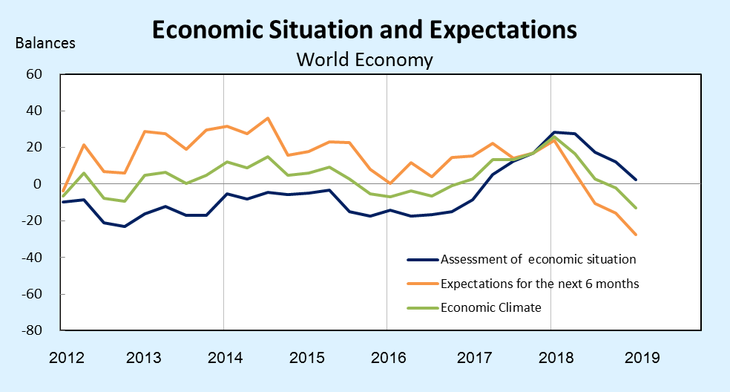
資料來源：同表1。
圖 1全球經濟氣候（當前判斷與未來預期）
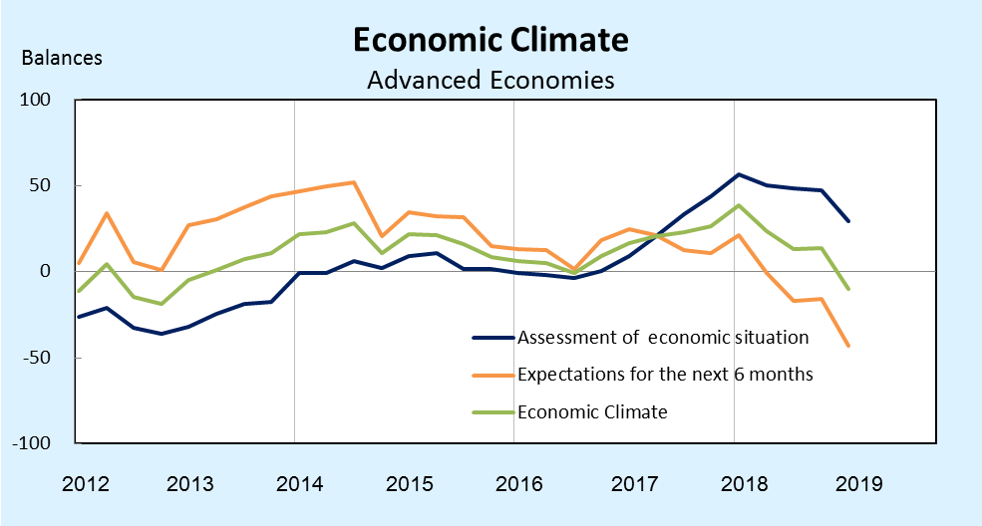
資料來源：同表1。
圖 2 先進經濟體經濟氣候
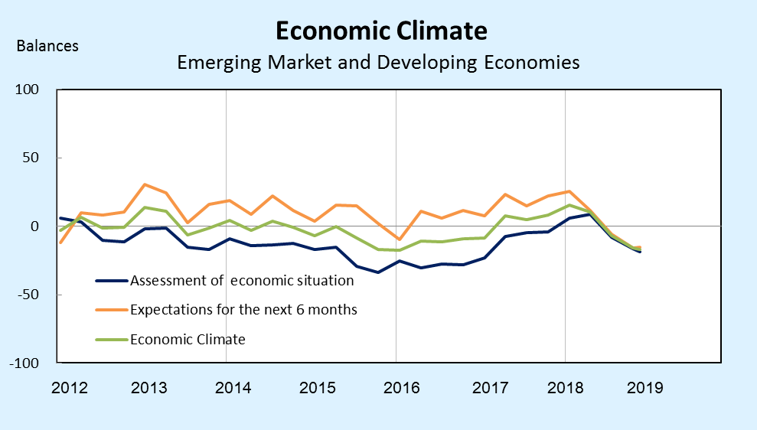

資料來源：同表1。
圖 3 新興市場與開發中經濟體經濟氣候

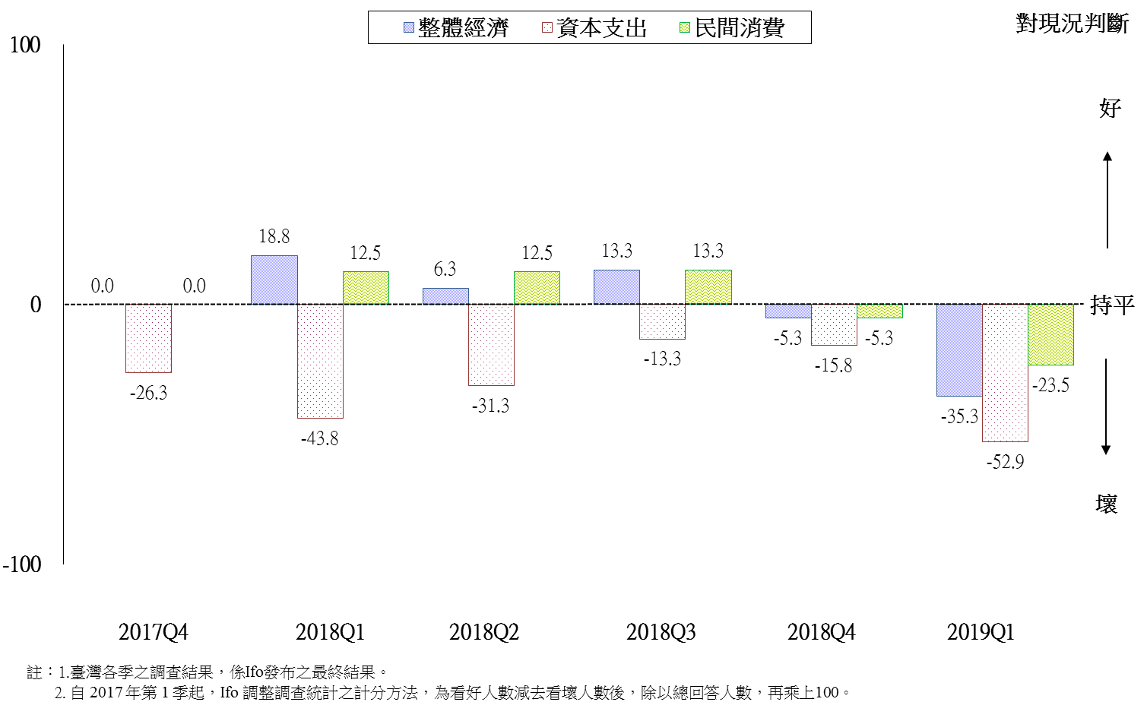
註：1.臺灣各季之調查結果，係Ifo發布之最終結果。
2. WES係為一屬質性調查，受訪者針對問項只需就「好」、「滿意」、「壞」擇一回答，再合計回答「好」與「壞」兩選項之人數，將看「好」人數減去看「壞」人數後，除以總回答人數，最後再乘上100。若為正值，表示較多受訪者認為正向或趨勢上升；若為負值，表示多為負向或趨勢下降；若為0，則表示整體持平。
資料來源：國家發展委員會，調查期間為2019年1月，臺灣地區共17份問卷。
圖4 WES臺灣地區調查結果（對現況）

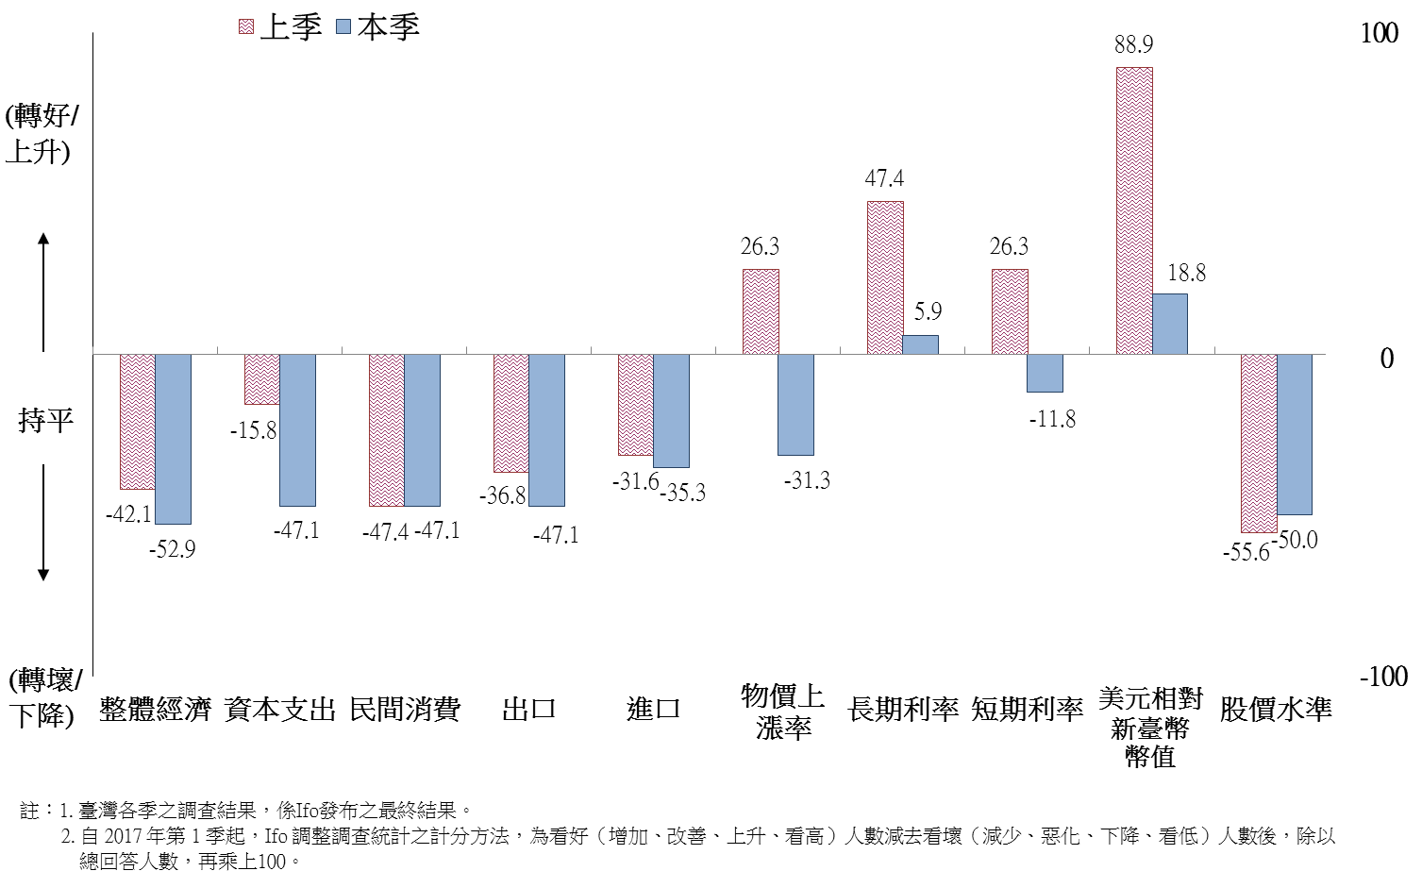
註：同圖4。
資料來源：同圖4。
圖5 WES臺灣地區調查結果（對6個月後之預期）

自2017年第1季起，Ifo調整調查結果統計方法，經濟氣候指標為受訪者對經濟現況，與對未來6個月後經濟預期之幾何平均數。若為負值，表示全球（主要地區）經濟呈負向趨勢；若為正值，表示全球（主要地區）經濟呈正向趨勢；若為0，表示全球（主要地區）經濟表現整體持平。
我國本季之調查結果，係Ifo發布之最終結果。

